Beratung

Gemeinsames Lernen - Inklusion

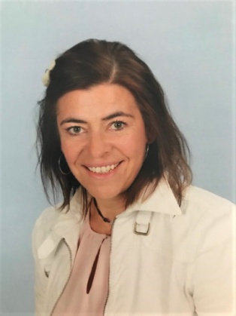Birgit Bartusch

Sonderpädagogen an der ASR

**Ansprechpartnerin für den Bereich Gemeinsames Lernen:**

Eltern und SchülerInnen des Gemeinsamen Lernens

 Diagnostik / Überprüfung / Beratung zum

"Sonderpädagogischer Unterstützungsbedarf"

 Schulbegleitung: Beantragung & Umsetzung

 Entwicklung und Umsetzung von zieldifferenziertem Unterricht

 Unterstützung in der Berufswahlorientierung / KAoA-STAR

Constanze Spohr

